Дидактическое пособие «Крестики-нолики»

(Многофункциональный планшет)
«Ум ребенка находится на кончиках его пальцев» В. А. Сухомлинский
Развитие сенсорики у детей является одним из главных аспектов их полноценного развития.
ЗАДАЧИ:
1. Способствовать развитию мелкой моторики рук, совершенствовать движения рук и развитие психических процессов (произвольного внимания, логического мышления, зрительного и слухового восприятия, памяти и речи детей).
2. Стимулировать развитие умственных способностей в процессе ознакомления с различными математическими отношениями (освоение действий построения модели количественных отношений, развитие представлений о числе — образование, состав, овладение навыками счёта, развитие умения решать простейшие арифметические задачи).
3. продолжать учить находить пропущенную фигуру, закрепить знание цветов и геометрических фигур.
4. Формировать и совершенствовать пространственные представления у дошкольников.
5. Формировать навыки учебной деятельности.
Возраст детей: старший и подготовительный возраст.
ОПИСАНИЕ:
Пособие изготовлено на деревянном планшете, который имеет поле 3х3, разделённое на квадратные сектора (как в обычной игре «Крестики – нолики»). В каждый сектор вставлены горлышки от пластиковых бутылок, на которые навинчены крышки. В дополнении к планшету имеются фишки с цифрами от 1 до 10, знаки «больше», «меньше» и «равно», фишки «крестики» и «нолики», фишки с изображением геометрических фигур.
МЕТОДИКА ОРГАНИЗАЦИИ РАБОТЫ С ДЕТЬМИ:
Вариант 1: Игра «Крестики – нолики» — как обычная игра, которую рисуют в тетради. Игроки по очереди приворачивают на свободные клетки поля 3х3 фишки разного цвета. Первый, выстроивший в ряд 3 фишки по вертикали, горизонтали или диагонали выигрывает. Первый ход делает игрок по выбору.
Вариант 2: «Учимся считать»
Предложить ребёнку разместить на пустом поле 1,2,3 и более фишек. Познакомить его с понятиями «поровну», «одинаковое количество». Выложить на поле несколько цветных фишек, попросить сосчитать и прикрутить соответствующую фишку с цифрой, обозначающей количество.
Вариант 3: Состав числа. На поле прикручивается фишка с цифрой. Ребёнку предлагается прикрутить слева и справа фишки с цифрами, входящие в состав заданного числа.
Используя фишки с обозначениями математических знаков (+, -, <, >, =), можно предлагать детям выполнять задания на сравнение двух чисел.
(например, прикрути фишки с цифрами 2 и 6, сравни и найди соответствующий знак), на решение примеров, составление простейших арифметических задач.
Другой вариант этого же задания: можно использовать фишки с цифрами (располагать фишки по порядку – закреплять порядковый счёт, с пропусками цифр – закреплять умение называть соседей числа).
Усвоив таков вариант игры, дети самостоятельно могут организовывать такие задания – игры в парах.
Вариант 4: «Где находится, скажи и покажи»
С целью уточнения пространственных представлений предложить ребёнку привернуть 2 фишки, спросив, какая находится справа, какая – слева. Расположить одну под другой, уточняя при этом у ребёнка словесное обозначения взаиморасположения фишек.
— Поместите фишку на одну из клеток поля (это будет точка отсчёта). Далее воспитатель (а потом и сами дети) словесно обозначает месторасположение следующей фишки, как это делается при проведении графических диктантов (например, 2 клетки вниз – приворачивается другая фишка, 1 клетка вправо – следующая фишка и т.д.)
Вариант 5: «Составь узор»
Предложить ребёнку сделать узор, располагая фигуры определённым образом под вашу диктовку. Например, в правый верхний угол приверните оранжевую фишку, в центре фишку с цифрой 1 и т.д.
Вариант 6. «Какой геометрической фигуры не хватает»
Перед вами квадрат, разделенный на клетки, а в них геометрические фигуры. Но есть пустые клетки. Вам нужно перенести этот квадрат на планшет и определить, какого геометрической фигуры не хватает.
Данное пособие имеет множество вариантов различных заданий.
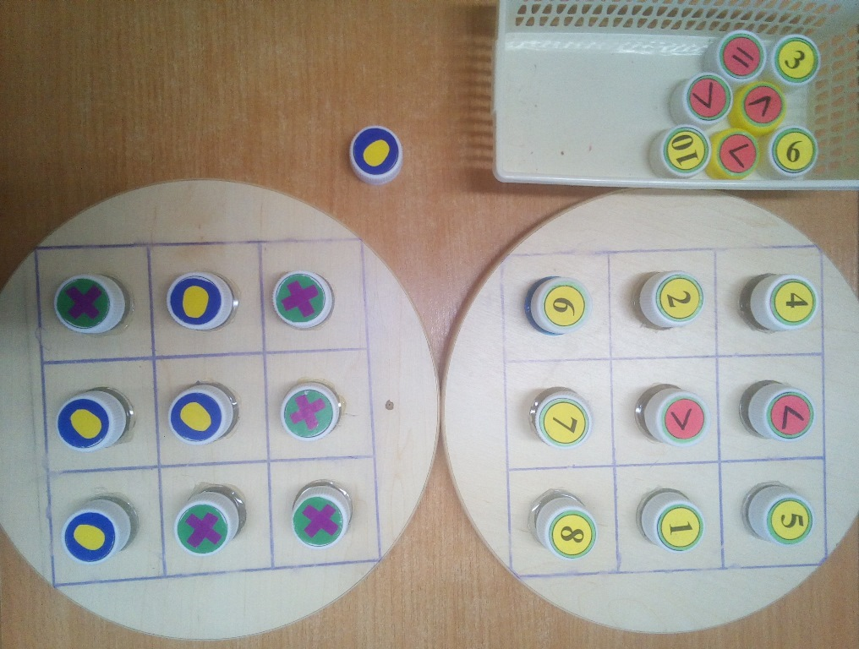
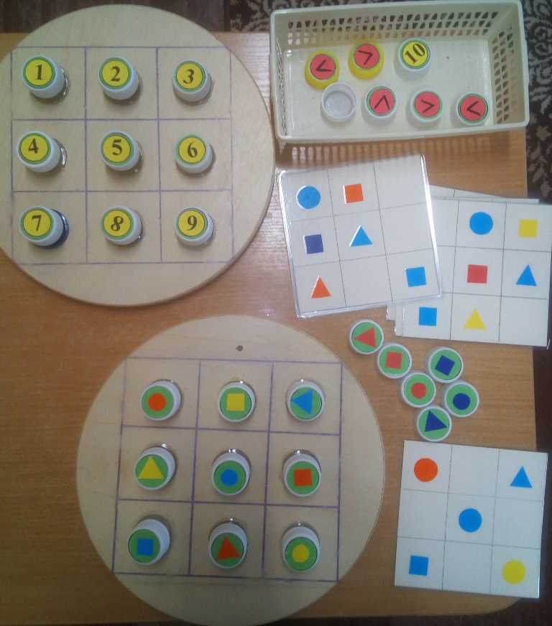

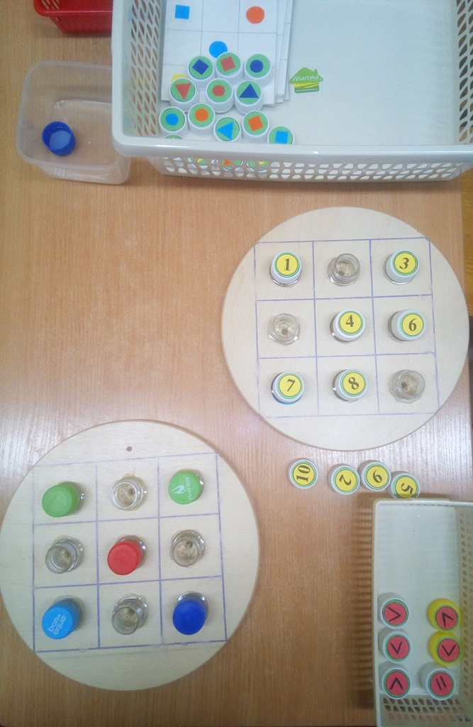

Воспитатель Шнайдер Евгения Александровна

